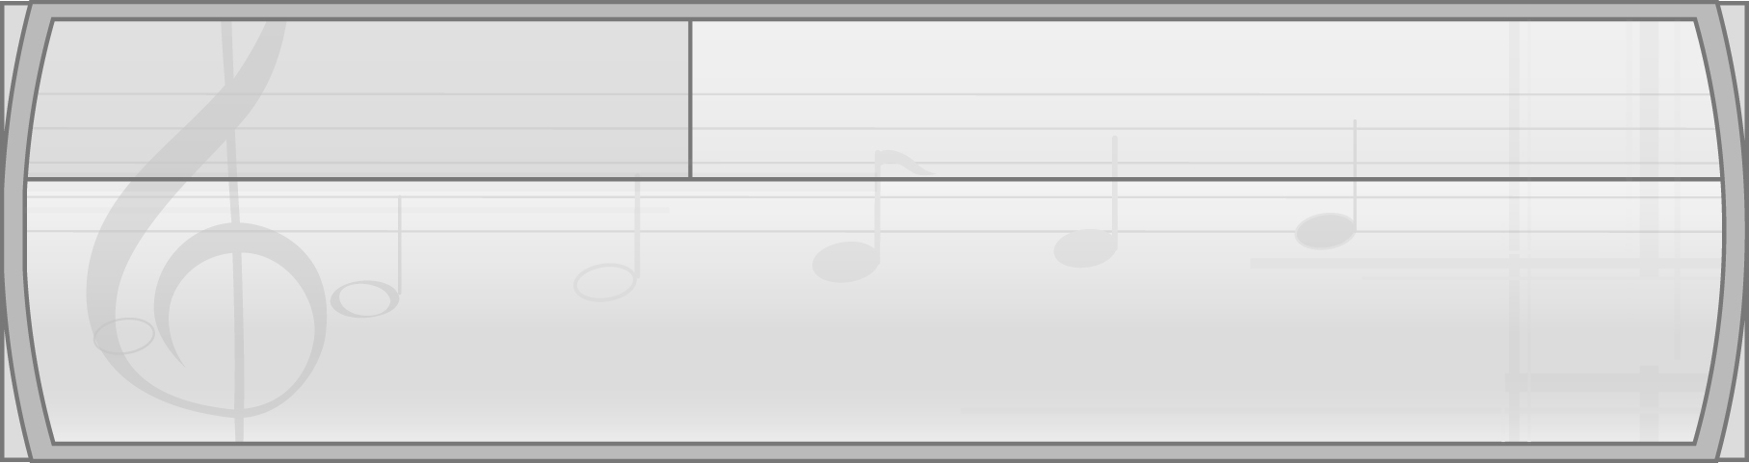
หน่วยการเรียนรู้ที่ 10 การละเล่นพื้นบ้านของไทย

แผนการจัดการเรียนรู้ที่ 39
การละเล่นพื้นบ้านภาคตะวันออกเฉียงเหนือ


ชั้นประถมศึกษาปีที่ 2 เวลา 1 ชั่วโมง

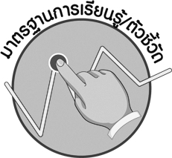
มาตรฐานการเรียนรู้/ตัวชี้วัด

มาตรฐานการเรียนรู้
ศ 3.2 เข้าใจความสัมพันธ์ระหว่างนาฏศิลป์ ประวัติศาสตร์ และวัฒนธรรม เห็นคุณค่าของนาฏศิลป์ที่เป็นมรดกทางวัฒนธรรม ภูมิปัญญาท้องถิ่น ภูมิปัญญาไทยและสากล
ตัวชี้วัด
ศ 3.2 ป.2/1 ระบุและเล่นการละเล่นพื้นบ้าน
ศ 3.2 ป.2/2 เชื่อมโยงสิ่งที่พบเห็นในการละเล่นพื้นบ้านกับสิ่งที่พบเห็นในการดำรงชีวิตของคนไทย
ศ 3.2 ป.2/3 ระบุสิ่งที่ชื่นชอบและภาคภูมิใจในการละเล่นพื้นบ้าน


จุดประสงค์การเรียนรู้สู่ตัวชี้วัด

1. อธิบายเกี่ยวกับการละเล่นพื้นบ้านของภาคตะวันออกเฉียงเหนือ (K)
2. เล่นการละเล่นพื้นบ้านของภาคตะวันออกเฉียงเหนือ (P)
3. ชื่นชมการละเล่นพื้นบ้านของภาคตะวันออกเฉียงเหนือ (A)

สาระสำคัญ

การละเล่นพื้นบ้านของไทยมีมากมาย ซึ่งช่วยให้เรารู้สึกสนุกสนาน การละเล่นบางชนิดมีกติกาและ บางชนิดไม่มีกติกา

สาระการเรียนรู้

การละเล่นพื้นบ้านภาคตะวันออกเฉียงเหนือ

คุณลักษณะอันพึงประสงค์

รักความเป็นไทย
ตัวชี้วัดที่ 7.1 ภาคภูมิใจในขนบธรรมเนียมประเพณี ศิลปะ วัฒนธรรมไทย และมีความกตัญญูกตเวที

สมรรถนะสำคัญของผู้เรียน

ความสามารถในการคิด

ชิ้นงานหรือภาระงาน (หลักฐาน ร่องรอยแสดงความรู้)

 แผนภาพความคิดเกี่ยวกับการละเล่นพื้นบ้านภาคตะวันออกเฉียงเหนือ

คำถามท้าทาย

การละเล่นพื้นบ้านใดของภาคตะวันออกเฉียงเหนือที่นักเรียนคิดว่าสนุกที่สุด เพราะอะไร

การจัดกิจกรรมการเรียนรู้

1. ครูนำบัตรภาพการละเล่นเตยมาให้นักเรียนดูแล้วใช้คำถามเพื่อให้นักเรียนร่วมกันแสดงความคิดเห็น ดังนี้
นักเรียนรู้จักการละเล่นพื้นบ้านในภาพหรือไม่ (รู้จัก/ไม่รู้จัก)
การละเล่นพื้นบ้านในภาพเป็นการละเล่นใด (ตัวอย่างคำตอบ การละเล่นเตย)
การละเล่นพื้นบ้านในภาพเป็นการละเล่นของภาคใด (ตัวอย่างคำตอบ ภาคตะวันออกเฉียงเหนือ)
นักเรียนเคยเล่นการละเล่นในภาพหรือไม่ (เคย/ไม่เคย)

การละเล่นพื้นบ้านภาคตะวันออกเฉียงเหนือ
จากนั้นครูนำบัตรคำ มาติดไว้บนกระดานแล้ว
อธิบายเกี่ยวกับการละเล่นพื้นบ้านของภาคตะวันออกเฉียงเหนือให้นักเรียนฟังจนทุกคนเข้าใจ
2. ครูสาธิตและอธิบายเกี่ยวกับวิธีการเล่นเตยให้นักเรียนดูและฟัง จากนั้นให้นักเรียนแบ่งกลุ่มออกเป็นกลุ่มละ 5 คน ร่วมกันศึกษาเกี่ยวกับวิธีการเล่นเตยอีกครั้งและฝึกเล่นการละเล่นเตยโดยมีครูคอยดูแลอย่างใกล้ชิด จนทุกกลุ่มสามารถเล่นเตยได้ถูกต้องตามวิธีการเล่น แล้วให้แต่ละกลุ่มออกมาเล่นเตยให้ครูและเพื่อนกลุ่มอื่น ๆ ดูและตรวจสอบความถูกต้อง หากพบข้อบกพร่องให้ร่วมกันแสดงความคิดเห็นเพื่อหาแนวทางแก้ไข หากพบว่าเพื่อนทำได้ดีแล้วให้ร่วมกันแสดงความรู้สึกชื่นชมทีละกลุ่มจนครบทุกกลุ่ม
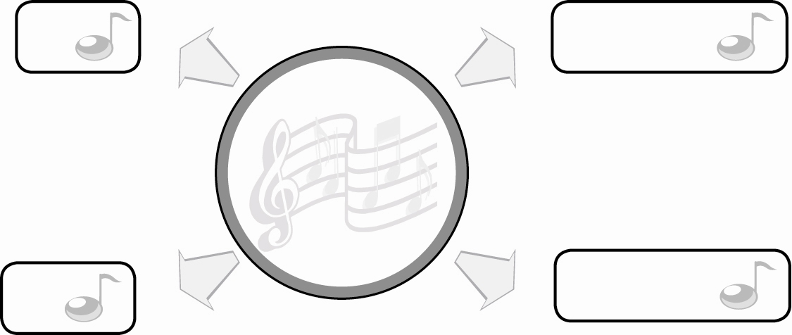
3. ครูและนักเรียนร่วมกันแสดงความคิดเห็นเกี่ยวกับการละเล่นพื้นบ้านอื่น ๆ ของ ภาคตะวันออกเฉียงเหนือที่นักเรียนรู้จัก แล้วนำข้อมูลที่ได้มาเขียนสรุปลงในแผนภาพบนกระดานดังตัวอย่างต่อไปนี้
เตย
ไม้แก้งขี้ช้าง
ไม้หึ่ง

การละเล่นพื้นบ้าน
ภาคตะวันออกเฉียงเหนือ

แย้หลงฮู

4. ครูและนักเรียนร่วมกันแสดงความคิดเห็นเกี่ยวกับการละเล่นพื้นบ้านภาคตะวันออกเฉียงเหนือกับความเป็นไทย โดยครูใช้คำถาม ดังนี้
การละเล่นพื้นบ้านของภาคตะวันออกเฉียงเหนือมีความสำคัญต่อประเทศไทยอย่างไร (ตัวอย่างคำตอบ ทำให้ประเทศไทยมีเอกลักษณ์ของท้องถิ่นที่น่าภาคภูมิใจ)
นักเรียนจะช่วยอนุรักษ์การละเล่นพื้นบ้านของภาคตะวันออกเฉียงเหนือได้อย่างไร (ตัวอย่างคำตอบ นำการละเล่นพื้นบ้านของภาคตะวันออกเฉียงเหนือมาเล่นกับเพื่อนเสมอ)
5. ให้นักเรียนและครูร่วมกันสรุปความรู้ ดังนี้
การละเล่นพื้นบ้านของภาคตะวันออกเฉียงเหนือเป็นการละเล่นที่สนุกสนานและสะท้อนให้เห็นถึงวิถีการดำรงชีวิตของคนในท้องถิ่น อนุชนคนรุ่นหลังควรร่วมกันสืบทอดให้คงอยู่คู่ท้องถิ่นและประเทศไทยตลอดไป
6. ให้นักเรียนร่วมกันแสดงความคิดเห็น โดยครูใช้คำถามท้าทาย ดังนี้
การละเล่นพื้นบ้านใดของภาคตะวันออกเฉียงเหนือที่นักเรียนคิดว่าสนุกที่สุด เพราะอะไร

การจัดบรรยากาศเชิงบวก

1. ให้นักเรียนร่วมกันแสดงความคิดเห็นเกี่ยวกับการละเล่นพื้นบ้านของภาคตะวันออกเฉียงเหนือ อย่างอิสระ
2. ให้นักเรียนเล่นการละเล่นพื้นบ้านของภาคตะวันออกเฉียงเหนืออย่างอิสระ

สื่อการเรียนรู้

1. บัตรภาพ
2. บัตรคำ
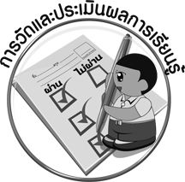
การวัดและประเมินผลการเรียนรู้

1. วิธีการวัดและประเมินผล
1.1 สังเกตพฤติกรรมของนักเรียนในการเข้าร่วมกิจกรรม
1.2 สังเกตพฤติกรรมของนักเรียนในการเข้าร่วมกิจกรรมกลุ่ม
2. เครื่องมือ
2.1 แบบสังเกตพฤติกรรมการเข้าร่วมกิจกรรม
2.2 แบบสังเกตพฤติกรรมการเข้าร่วมกิจกรรมกลุ่ม
3. เกณฑ์การประเมิน
3.1 การประเมินพฤติกรรมการเข้าร่วมกิจกรรม
ผ่านตั้งแต่ 2 รายการ ถือว่า ผ่าน
ผ่าน 1 รายการ ถือว่า ไม่ผ่าน
3.2 การประเมินพฤติกรรมการเข้าร่วมกิจกรรมกลุ่ม
คะแนน 9-10 ระดับ ดีมาก
คะแนน 7-8 ระดับ ดี
คะแนน 5-6 ระดับ พอใช้
คะแนน 0-4 ระดับ ควรปรับปรุง

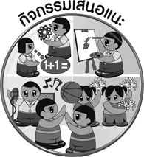
กิจกรรมเสนอแนะ

ให้นักเรียนเลือกการละเล่นพื้นบ้านของภาคตะวันออกเฉียงเหนือที่ตนเองชื่นชอบมา 1 ชนิด
แล้ววาดภาพการละเล่นพื้นบ้านนั้นพร้อมทั้งระบายสีให้สวยงาม แล้วครูคัดเลือกนักเรียนที่ทำผลงานได้ดี จำนวน 10 คน ออกมานำเสนอที่หน้าชั้นเรียน และนำผลงานนั้นไปจัดป้ายนิเทศหน้าชั้นเรียน


ข้อเสนอแนะของผู้บริหารสถานศึกษา

________________________________________________________________________________________________________________________________________________________________________________________________________________________________________________________________________________________________________________________________________________________________________________________________________________________________________________________________________________________________________________________________________________________________________________________________________________________________________________________________________________________________________________________________________________________________________________________________________________________________________________________________________________________________________________________________________________________________________________________________________________________________________________________________________________________________________________________________________________________________________________________________________________________________________________________________________________________________________________________________________________________________________________________________________________________________________________________________________________________________________________________________________________________________________________________________________________________________________________________________________________________________________________________________________________________________________________________________________________________________________________________________________________________________________________________________________________________________________________________________________________
________________________________________________________________________________________________________________________________________________________________________________________________________________________________________________________________________________________________________________________________________________________________________________________________________________________________________________________

ลงชื่อ__________________ (ผู้บริหารสถานศึกษา)
(__________________)
_____/_____/_____
บันทึกหลังการสอน

ผลการจัดการเรียนการสอน
________________________________________________________________________________________________________________________________________________________________________________________________________________________________________________________________________________________________________________________________________________________________________________________________________________________________________________________
________________________________________________________________________________________

ปัญหา/อุปสรรค
________________________________________________________________________________________________________________________________________________________________________________________________________________________________________________________________________________________________________________________________________________________________________________________________________________________________________________________________________________________________________________________________________________

แนวทางแก้ไข
________________________________________________________________________________________________________________________________________________________________________________________________________________________________________________________________________________________________________________________________________________________________________________________________________________________________________________________________________________________________________________________________________________

ลงชื่อ__________________ (ผู้บันทึก)
(__________________)
_____/_____/_____

